Recebi um mail a reportar uma diferença do cálculo entre o simulador da AT e o meu.
“Excesso limite do quociente familiar”, o que vêm a ser estes 1.008,51 €?
Neste caso são 2 dependentes, e entrega em conjunto.
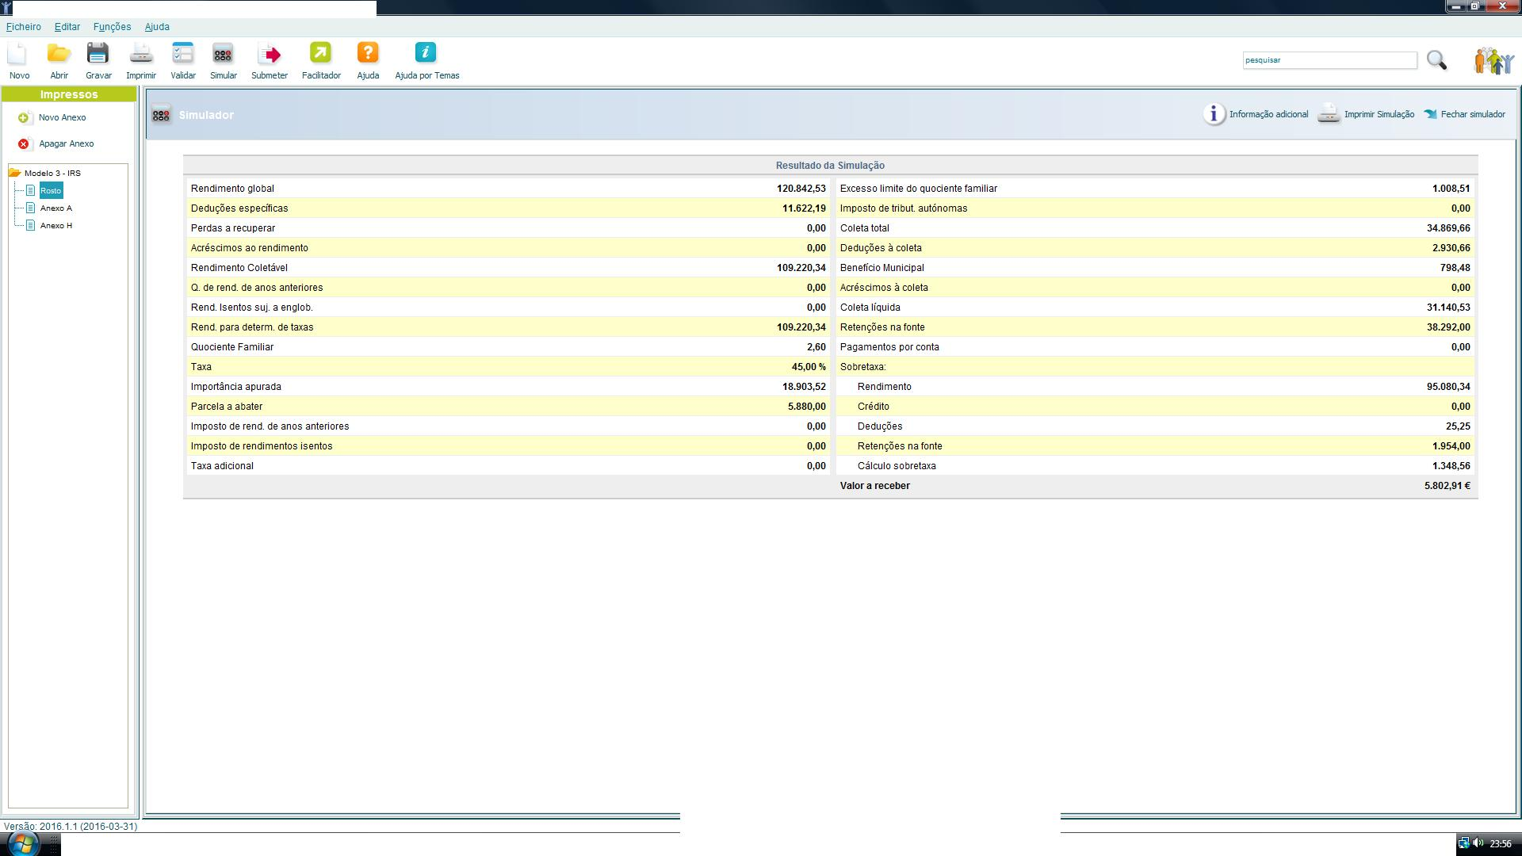

Artigo 69.º
Quociente familiar
1 - Tratando-se de sujeitos passivos casados e não separados judicialmente de pessoas e bens ou unidos de facto, as taxas fixadas no artigo 68.º aplicáveis são:
a) Nos casos em que haja opção pela tributação conjunta, as correspondentes ao rendimento coletável dividido pela soma de dois com o produto de 0,3 pelo número de dependentes que integram o agregado familiar e de ascendentes;
b) Nos casos em que não seja exercida a opção referida na alínea anterior, as correspondentes ao rendimento coletável dividido pela soma de um com o produto de 0,15 pelo número de dependentes que integram o agregado familiar e de ascendentes.
2 - Tratando-se de sujeitos passivos não mencionados no número anterior, as taxas fixadas no artigo 68.º aplicáveis são as correspondentes ao rendimento coletável dividido pela soma de um com o produto de 0,3 pelo número de dependentes que integram o agregado familiar e de ascendentes.
3 - O resultado da aplicação das taxas fixadas no artigo 68.º nos termos dos números anteriores é multiplicado pelos divisores neles fixados para se obter a coleta do IRS.
4 - Para efeitos de cálculo dos divisores previstos nos números anteriores:
a) Considera-se ascendente aquele que viva efetivamente em comunhão de habitação com o sujeito passivo, desde que aquele não aufira rendimento superior à pensão mínima do regime geral;
b) Não relevam os dependentes em relação aos quais os sujeitos passivos aproveitem da dedução prevista no artigo 83.º-A.
5 - Da aplicação da parcela do divisor correspondente ao dependente ou ascendente, previsto no artigo anterior e no presente artigo, não pode resultar uma redução da coleta superior a:
a) Quando haja tributação separada:
i) (euro) 300 nos agregados com um dependente ou ascendente;
ii) (euro) 625 nos agregados com dois dependentes ou ascendentes; e
iii) (euro) 1 000 nos agregados com três ou mais dependentes ou ascendentes;
b) Nas famílias monoparentais:
i) (euro) 350 nos agregados com um dependente ou ascendente;
ii) (euro) 750 nos agregados com dois dependentes ou ascendentes; e
iii) (euro) 1 200 nos agregados com três ou mais dependentes ou ascendentes;
c) Quando haja opção pela tributação conjunta:
i) (euro) 600 nos agregados com um dependente ou ascendente;
ii) (euro) 1 250 nos agregados com dois dependentes ou ascendentes; e
iii) (euro) 2 000 nos agregados com três ou mais dependentes ou ascendentes.
Nota: consulte aqui o mesmo artigo na redação anterior à republicação do CIRS pela Lei n.º 82-E/2014, de 31 de dezembro.

